**Katecheza   
T: Środa Popielcowa i Wielki Post.**

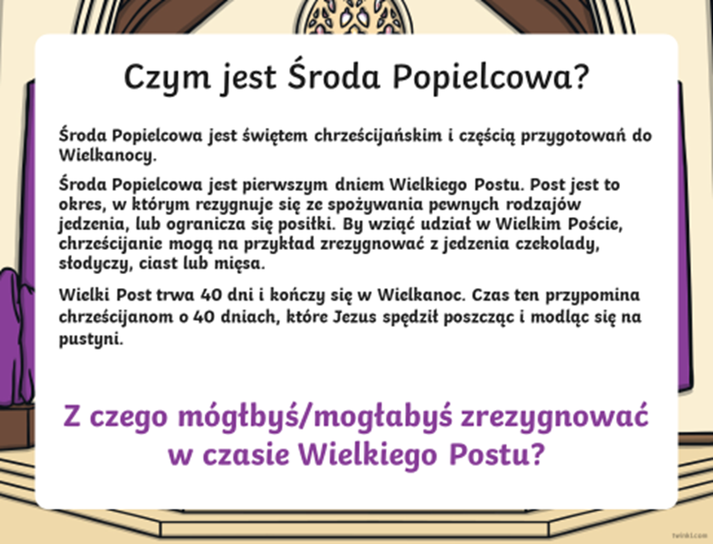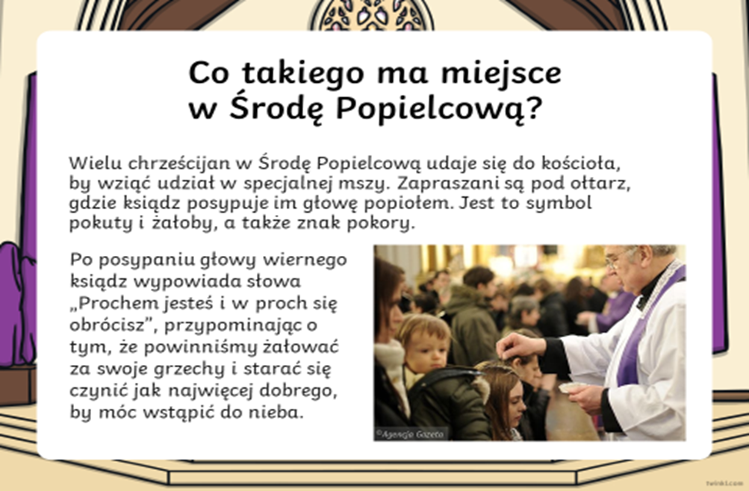

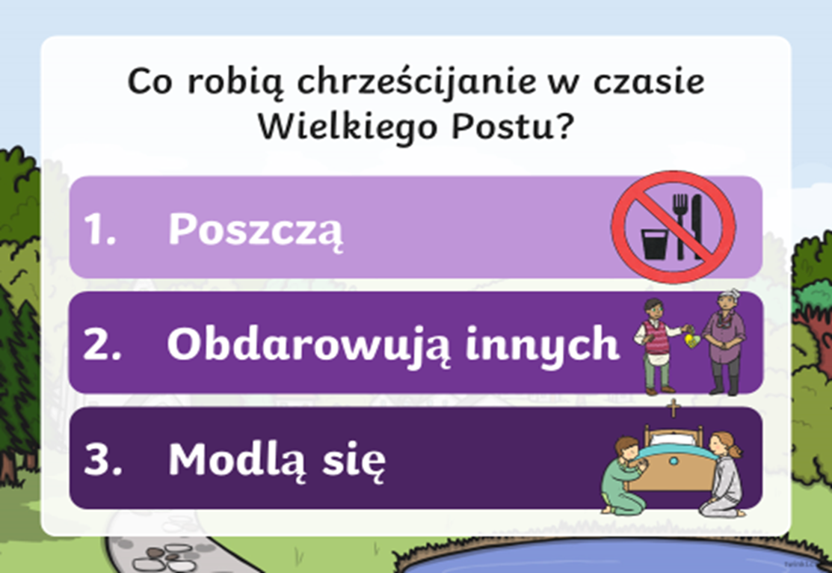



**Rozwiąż krzyżówkę i zapisz w zeszycie hasło:**

**_ _ _ _ _ _ _ _ _**

